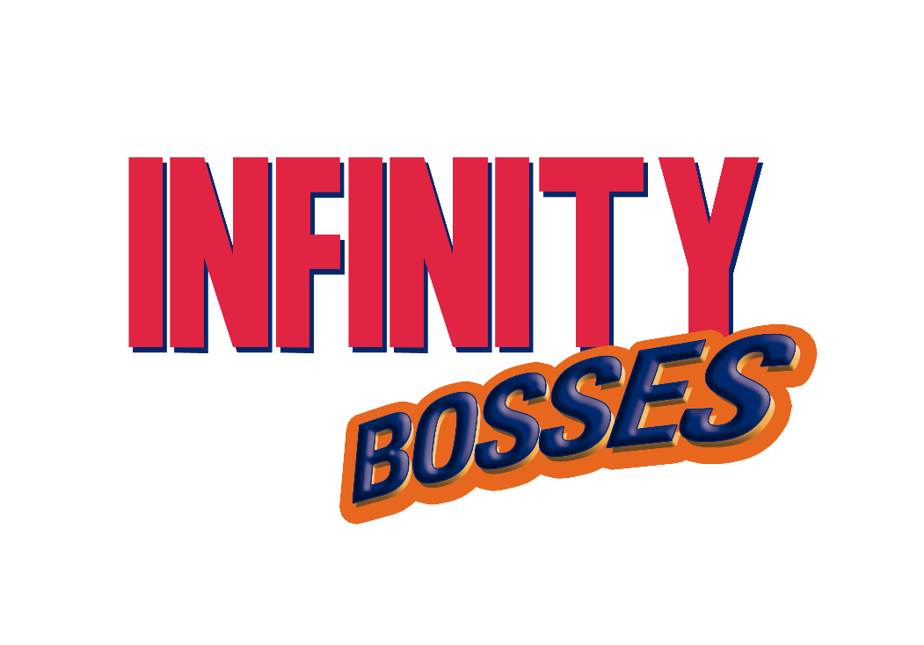

**INFINITY BOSSES**

A segunda chance dos vilões contra os heróis

Emerson dos Santos

Gabriel Fernandes Tsunoda

Jean Carlos de Oliveira

Wesley Alexandre de Almeida Gomes

01 dezembro, 2019

**Resumo**

Infinity Bosses é um jogo 2.5d que busca proporcionar muita diversão para os jogadores com um conceito de “Vilão Herói”. O jogo tenta retratar algumas histórias famosas de uma maneira um pouco diferente, trazendo sentimentos de nostalgia e ao mesmo tempo novas emoções.

A história começa em 2023, logo após os eventos de **Avengers: Endgame.** Sendo as joias do infinito usadas diversas vezes, fez com que algumas das histórias que conhecemos fossem simplesmente alteradas devida as colisões com mundos alternativos.

As três histórias que serão contadas de uma outra maneira serão: **Avengers: Endgame, Final Fantasy VII e Sonic Adventure 2.** Respectivamente, Thanos, Sephiroth e Shadow como os vilões que vão se tornar heróis de uma nova história.

Conteúdo

1 Visão Geral 4

2 Conceito Principal 5

3 Referências 6

4 Especificação 7

4.1. Jogador(es) / Grupo-alvo 7

4.2. Gênero 7

4.3. Estilo de Arte 7

4.4. Formas de Engajamento 7

5 Jogabilidade e Configuração do Jogo 8

5.1. Humor e Emoções 8

5.2. História 8

5.3. Mundo / Meio Ambiente 8

5.4. Objetos no Jogo 9

5.5. Personagens do Jogo 9

5.6. Objetivo Principal 9

5.7. Mecânica Central 9

5.8. Controles 9

6 Front-end 10

6.1. 5.1 Tela Inicial 10

6.2. 5.2 Menus 10

6.3. 5.3 Tela Final 10

7 Tecnologia 11

7.1. Sistemas Alvos 11

7.2. Hardware 11

7.3. Sistemas de Desenvolvimento / Ferramentas 11

8 Tema e Inclusão 12

8.1. Tema Principal 12

8.2. Inclusão 12

8.3. Diversidade 12

8.4. Acessibilidade 12

8.5. Humanidade 12

9 Cronograma 13

10 Equipe e Créditos 14

# Visão Geral

A história começa a partir das consequências dos eventos ocorridos em Avengers End Game. Estes eventos causaram uma serie de efeitos à realidade que conhecemos. A partir desde acontecimento, os vilões (personagens principais do jogo) entram em ação. O objetivo agora é derrotar seus inimigos a fim de reescrever a história.

Infinity Bosses tenta proporcionar ao jogador novas experiências relacionadas às histórias, tendo uma nova visão a partir da perspectiva dos vilões, buscando nostalgia e ao mesmo tempo trazendo coisas novas.

Em gráficos 2.5d, o objetivo do jogo é que seja divertido e com aspectos de jogos do tipo runner, mas dando liberdade de exploração dos cenários em busca de itens. Durante todo o trajeto, o jogador poderá encontrar diversos itens de cura, como também itens especais para novas habilidade além de outros itens.

O jogo será composto por três fases, sendo cada uma dessas fases relacionada a um dos personagens. Thanos, Sephiroth e Shadow serão controlados pelo jogador em cada uma das fases.

## Conceito Principal

A ideia principal é proporcionar novas experiencias para o jogador. Fazer o jogador enxergar cada história em uma perspectiva diferente, trazendo um pouco de nostalgia, mas ao mesmo tempo, trazer novas sensações e experiências ao mostrar o ponto de vista do vilão dentro do enredo.

O jogo se assemelhará aos jogos do Sonic, seja em relação aos gráficos quanto ao estilo de arte.

O jogador poderá controlar o personagem livremente na tela, porém a câmera estará constantemente em movimento, forçando o jogador a ficar atento ao explorar os cenários, pois o jogador só pode caminhar dentro do campo de visão da câmera.

# Referências

Infinity Bosses é semelhante a jogos do estilo Runner:

• Super Mario Run

• Sonic Dash

• Subway Surfers

• Spider-Man Unlimited

E com mecânicas parecidas com jogos de plataforma:

• Sonic

• Super Mario

A ideia é que ao invés do personagem fique sempre correndo, a câmera fique sempre em movimento forçando o jogador a avançar, porém dando liberdade na tela para explorar os cenários do jogo. No final de cada fase haverá um boss no aspecto parecido com CupHead.

# Especificação

## Jogador(es) / Grupo-alvo

O público alvo serão principalmente as pessoas que já jogaram algum dos jogos ou que conhecem a história de cada vilão.

Os jogadores deverão também ter 10 ou mais anos de idade.

## Gênero

Ação, plataforma.

## Estilo de Arte

## Formas de Engajamento

Pensando nos 8 tipos de "diversão" de Hunicke, em qual você gostaria de se concentrar?

Sensation - Game as sense-pleasure 2. Fantasy - Game as make-believe 3. Narrative - Game as drama 4. Challenge - Game as obstacle course 5. Fellowship - Game as social framework 6. Discovery - Game as uncharted territory 7. Expression - Game as selfdiscovery 8. Submission - Game as pastime)

# Jogabilidade e Configuração do Jogo

## Humor e Emoções

Trazer empolgação para o jogador, por estar presenciando personagens que podem trazer nostalgia, além de trazer novas experiencias em relação aos personagens.

## História

2023, seguindo os eventos de Avengers End Game. O famoso estalo de Tony Stark deu fim ao Thanos e a seus lacaios a fim de salvar a todos, mas isso trouxe algumas consequências para a nossa realidade. Devido ao uso continuo do poder de todas as Joias do Infinito, algumas das famosas histórias que conhecemos acabaram simplesmente tendo seu final modificado, entrando em conflito com realidades alternativas. No final de Sonic Adventure 2, Shadow não ajuda mais ao Sonic, em Final Fantasy VII, Sephiroth não é mais derrotado por Cloud e em Avengers EndGame, Thanos não desaparece depois do estalo em uma realidade alternativa.

A partir deste momento o jogo começa. Os vilões agora irão enfrentar os heróis de suas histórias, tendo como objetivo a missão de buscar um “final feliz” para eles.

## Mundo / Meio Ambiente

O jogo possuirá 3 fazes, sendo três cenários, um para cada personagem.

O jogo deverá relembrar os ambientes das histórias originais dos personagens principais.

• **Final Fantasy VII** e **Vingadores** – Cenas mais escuras, sensação de medo, destruição.

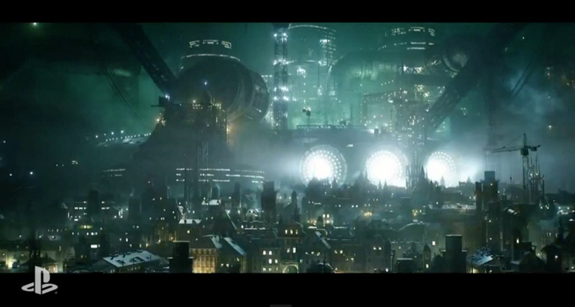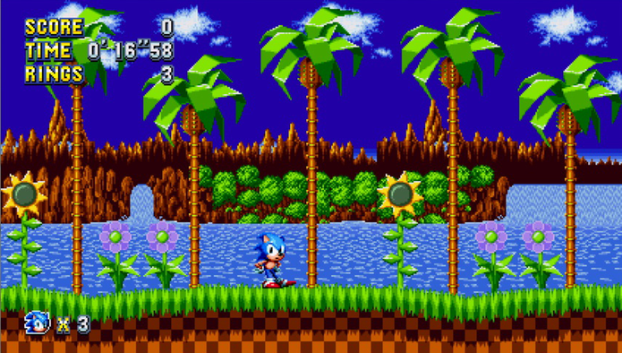 • **Sonic Adventure 2** – Mapa mais feliz, traz sensação de alegria, diversão.

Figura 2- Cenário Sephiroth

Figura 1 - Cenário Shadow

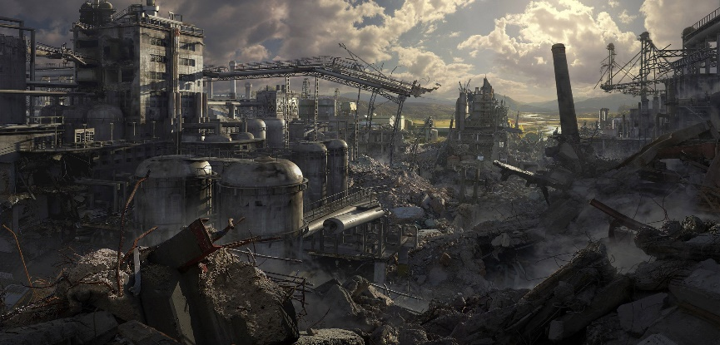

Figura 3 - Cenário Thanos

## Objetos no Jogo

Quais objetos estarão no jogo?

## Personagens do Jogo

Os vilões que serão controlados são:

* Thanos
* Shadow
* Sephiroth

## Objetivo Principal

Qual é o objetivo / objetivo principal do jogo?

## Mecânica Central

Seção muito importante: especifique quais são as mecânicas centrais?

## Controles

Descreva os controles do jogo.

Adicione aqui também um diagrama do controle, se necessário.

# Front-end

Descrição do Front-end como tela inicial, telas de menu etc.

## 5.1 Tela Inicial

## 5.2 Menus

## 5.3 Tela Final

# Tecnologia

Para quais tecnologias o jogo é projetado, qual é a plataforma de destino, quais tecnologias

são usadas para o desenvolvimento?

## Sistemas Alvos

Para quais plataformas o jogo é projetado?

## Hardware

Qual é o hardware necessário para jogar o jogo? Existe alguma interface adicional? Controles

recomendados?

## Sistemas de Desenvolvimento / Ferramentas

Descreva as ferramentas que você está usando (mecanismo de jogo, ferramentas de arte etc.).

# Tema e Inclusão

Descreva aqui como você pretende abordar o tema principal do jogo.

## Tema Principal

## Inclusão

## Diversidade

## Acessibilidade

## Humanidade

# Cronograma

Cronograma planejado.

|  |  |  |
| --- | --- | --- |
| Atividade | Descrição | Data |
| 1 | Início do Projeto | 02/08/2019 |
| 2 |  | 02/08/2019 |
| 3 |  | 02/08/2019 |
| 4 |  | 02/08/2019 |
| 5 |  | 02/08/2019 |
| 6 |  | 02/08/2019 |
| 7 |  | 02/08/2019 |
| 8 |  | 02/08/2019 |
| 9 |  | 02/08/2019 |
| 10 |  | 02/08/2019 |
| 11 |  | 02/08/2019 |
| 12 |  | 02/08/2019 |
| 13 |  | 02/08/2019 |

# Equipe e Créditos

O mais importante: quem é a equipe desenvolvedora, quem assume qual a função?

Exemplo:

Gerenciamento do Projeto:

Programação:

Arte:

Design:

Créditos Adicionais (por exemplo, fontes de arte, áudio etc.)